PROYECTO 1 – DOCUMENTO DE DISEÑO

**Integrantes:** Juan Pablo Delgado, Andres Mateo Molano, Julián David Contreras

**1. Contexto del proyecto:**

Funcionalidades principales:

* Inventario de las piezas disponibles
* Sistema de gestión para subastas o compras de pieza(s)
* Manejar la información de los compradores y propietarios de piezas

Al iniciar el diseño es útil identificar las principales funcionalidades del proyecto a desarrollar, y tras identificarlas se quiere crear un sistema para una galería de piezas, con este sistema se busca cumplir todas las acciones pertinentes en esta galería, como tener un inventario, subastar una pieza o venderla entre otros. Al tener en cuenta que es un sistema de compras y ventas que maneja un inventario dinámico para manejar información de las piezas, empleados y compradores y propietarios, podemos formular el siguiente comportamiento esperado del sistema en la Figura 1:

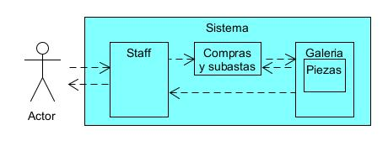

Figura 1

En este diagrama se muestra cómo se esperaría que fuese la interacción básica entre un actor y el sistema, cabe mencionar que los únicos actores que deberían tener acceso al sistema son los clientes (compradores y propietarios) y los empleados (staff) de la galería. En esta interacción El actor (cliente) se comunica con el sistema por medio del staff (todos los empleados que hay en la galería) y al hacer esto este último se comunica con compra y subastas donde se encuentra toda la lógica que opera el manejo de subastas y de piezas con precio fijo, así mismo este se encarga de hacer la comunicación con el inventario (galería) para obtener la información de las piezas.

**2. Nivel 1**

**2.1 Componentes candidatos y estereotipos**

1. La primera parte es el molde de las piezas, en donde de identifico que es posible tener dos tipos de piezas; piezas que se pueden exponer de manera normal como una pintura o escultura, y piezas que tiene un display diferente al ser video, fotos, proyecciones, etc. Con esto en cuenta se decide hacer una clase madre Pieza y dos hijas PiezaFisica y PiezaVirtual respectivamente, en este caso ambas serán <<Information holder>>.
2. Para manejar el inventario se creará la clase galeria en la cual estará la información de todas las piezas que están disponibles (piezas en subasta y piezas con precio fijo), asimismo aprovechamos esta clase para guardar la información de los compradores y propietarios. Al ser un estructurador de información su estereotipo es <<Structurer>>.
3. Los medios por los cuales se verifican las ofertas se hacen efectivas las compras, y se registra historial de una subasta, vienen por el paquete de Staff en el cual están todos los tipos de empleados; administrador, operador y cajero, estas verificaciones dependen de los roles por lo cual tienen el estereotipo <<Service Provider>>.
4. La lógica detrás de las subastas y compras se manejará a partir de las clases controladorSubasta y controladorOfertasFijas <<Controller>>, es aquí donde las ofertas llegan y se manejan, por ello es donde se revisan y verifican las ofertas (con el Staff), se escoge al ganador según la oferta más atractiva, y se hace efectiva la compra por medio del Staff, paquete que tiene diferentes responsabilidades.

La Figura 2 presenta los cuatro componentes candidatos identificados sin sus estereotipos ya que han sido mencionados anteriormente (en este diagrama de alto nivel no se tiene en cuenta la persistencia por motivos prácticos).

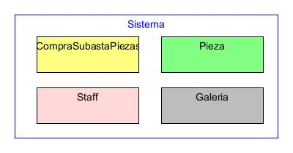

Figura 2 : Uml alto nivel sin estereotipos

**Persistencia:**

**2.2 Responsabilidades**

Algunas de las responsabilidades que maneja cada aspirante quedan implícitas al evaluarlos. Cada responsabilidad se enumera en su totalidad junto con el componente relacionado que se requiere para cumplir la siguiente tabla.

Tabla 1: Asignación de responsabilidades

|  |  |  |
| --- | --- | --- |
| # | Responsabilidades | Componente |
| 1 | Autenticar los usuarios | Staff | |
| 2 | Gestionar las transacciones de la galería | Staff | |
| 3 | Verificar a los compradores de la galería | Staff | |
| 4 | Registrar el ingreso de nuevas piezas a la galería | Staff |
| 5 | Llevar la traza de las ofertas realizadas por cada pieza | Staff |
| 6 | Verificar la oferta de una pieza | Staff |
| 7 | Administrar el inventario de la galería | Galería |
| 8 | Conocer el estado de una pieza | Galería |
| 9 | Subastar pieza | Compras y subastas |
| 10 | Asignar oferta más alta de una subasta | Compras y subastas |
| 11 | Permitir a los compradores verificados hacer ofertas en subastas | Compras y subastas |
| 12 | Permitir a los compradores ofertar por las piezas | Compras y ventas |
| 13 | Mostrar a los compradores las piezas a subastar y con precio fijo | Compra y subastas |
| 14 | Cargar las piezas y usuarios de la galería | Persistencia |
| 15 | Almacenar la información del inventario, compradores y propietarios | Persistencia |

Tabla 1: Responsabilidades

2.3 Colaboraciones

Después de definir todas las responsabilidades podemos pasar a analizar las posibles colaboraciones que se presentaran en el sistema:

* Colaboración entre CompraSubastaPiezas y staff

Esta colaboración quizá es la más importante del sistema, ya que permite que los empleados puedan manipular los estados de las ofertas y piezas para cumplir con la mayoría de las funcionalidades del proyecto. También se entiende que son paquetes complementarios ya que ninguno podría funcionar con el otro.

* Colaboración de galería:

Por otro lado, en cuanto a la galería este componente presenta colaboraciones con casi todos los demás componentes debido a la estructuración de la información para poder tener un inventario dinámico.

Figura UML de alto nivel: clases y relaciones

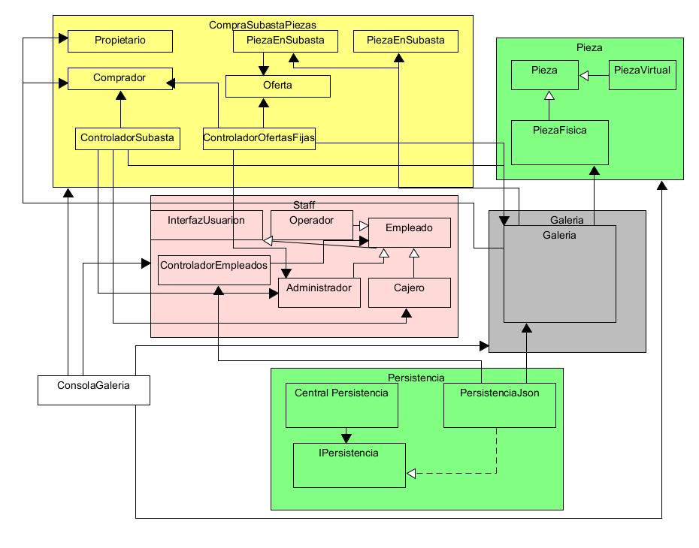Figura 3

Diagramas de secuencia para funcionalidades criticas:

* Subastar una pieza:

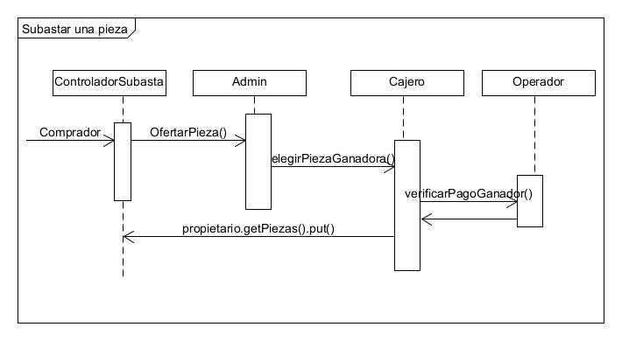

* Agregar pieza al inventario

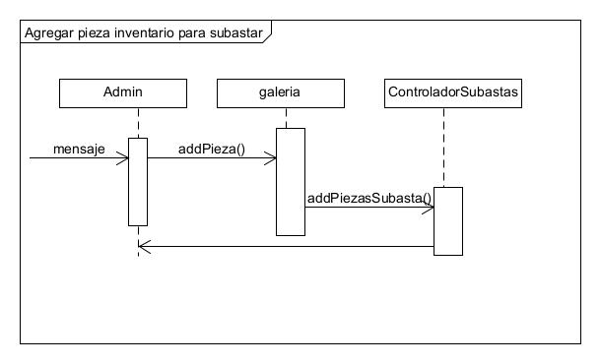

* Comprar pieza (precio FIjo)

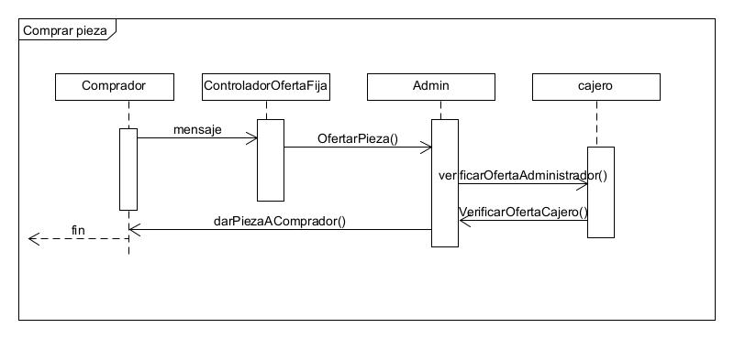

Uml clase alta (paquetes):

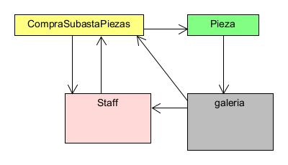

Figura 4

En la figura 4 se puede apreciar cómo se esperan que se relacionen los paquetes entre sí, en primera instancia se usan los molden del paquete pieza para poder cargar la información a la galería en donde se estructuran todos estos para que luego puedan ser utilizado en la parte de comprasSubastaPieza en donde se relacionan con staff para poder avanzar hacia la compra y subasta de las piezas.

**3. Nivel 2**

Siguiendo el proceso de diseño por niveles, se procede a descomponer cada uno de los componentes perfilados en el nivel anterior: (pieza)

3.1 Pieza

Responsabilidades: La principal responsabilidad de este componente es ser el molde de la información de las piezas de la galería.

EL paquete designado como pieza funciona para poder expresar toda la información básica de las piezas como sus dimensiones o detalles importantes para su exposición en la subasta las clases de este paquete son <<Information Holders>>, la información concreta de las clases se puede apreciar en la siguiente Figura:

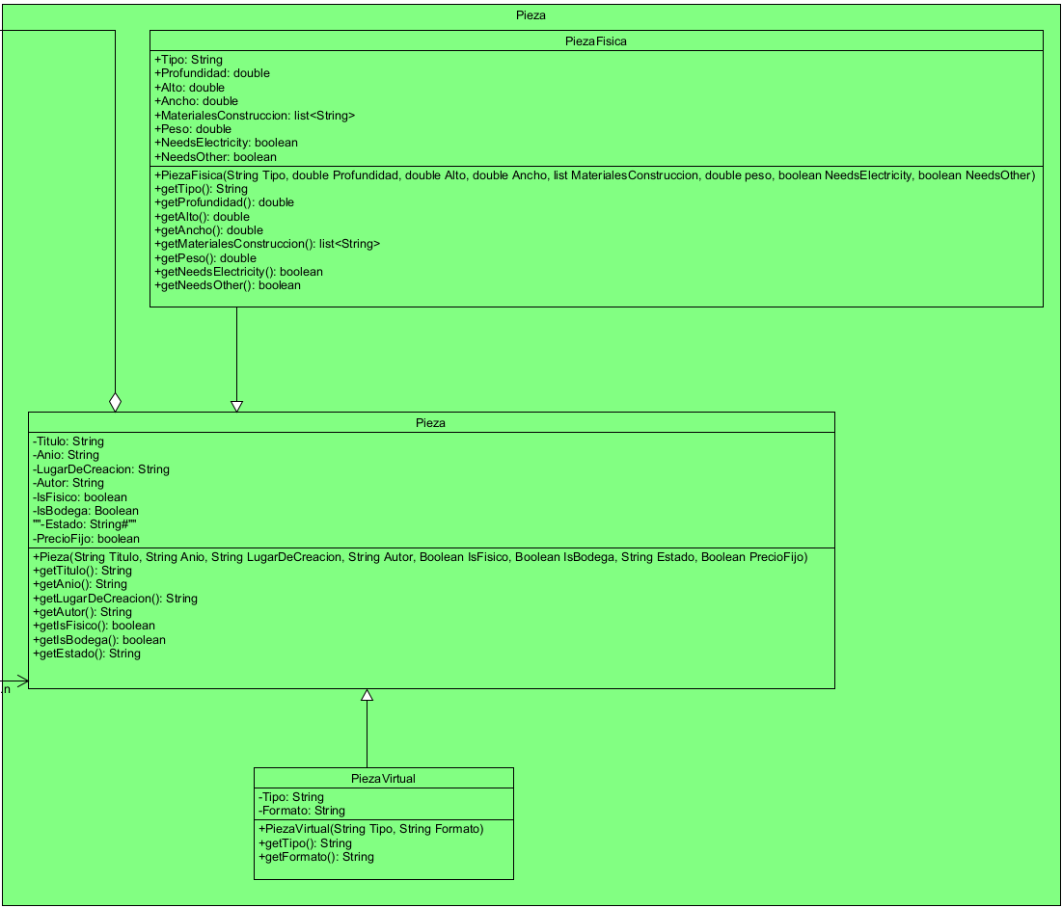

Figura 5: Paquete Pieza  
3.2 Paquete Galería:

Responsabilidades: Administrar el inventario de la galería y Conocer el estado de una pieza.

El paquete galería cuenta con una única clase llamada “galería”, esta clase es el corazón de la aplicación ya que es aquí donde se estructura la información de muchos componentes, cumpliendo con las funciones de un inventario, en específico se guarda la información de todas las piezas, compradores y propietarios, por ello se le da el estereotipo de <<Structurer>>.

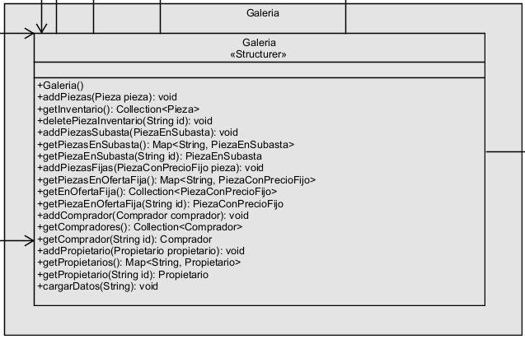Figura 6

3.3 Paquete Staff:

Responsabilidades: Autenticar los usuarios, Gestionar las transacciones de la galería, Verificar a los compradores de la galería, Registrar el ingreso de nuevas piezas a la galería, Llevar la traza de las ofertas realizadas por cada pieza y Verificar la oferta de una pieza.

Este paquete tiene las clases correspondientes a los empleados de la galeria, en donde de identifico diferentes tipos de empleados para ello creamos una clase madre(empleado) de la cual heredan operador, administrador y cajero los cuales tienen diferentes funciones a la hora de manipular las ofertas. Debido a que este paquete se encarga de manipular diferentes estados en el sistema se puede considerar que presta un servicio como tal por ello este paquete principalmente se identifica con el estereotipo de <<Service Provider>>.

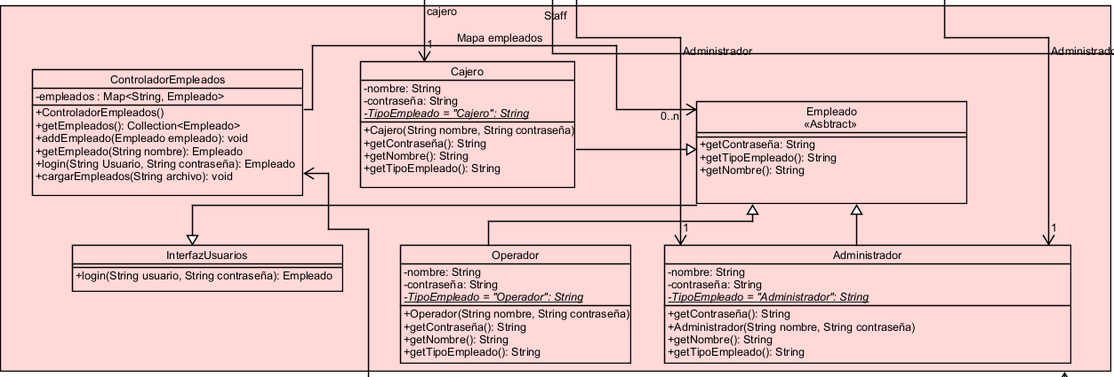Figura 7

3.4 Paquete Compra y subastas:

Responsabilidades: Subastar pieza, Asignar oferta más alta de una subasta, Permitir a los compradores verificados hacer ofertas en subastas, Permitir a los compradores ofertar por las piezas, Mostrar a los compradores las piezas a subastar y con precio fijo.

En este paquete es donde se encuentra la mayor parte de la lógica del sistema, en primer lugar se tiene las clases de compradores, propietarios y ofertas los cuales funcionan como <<Information holders>>, por otro lado, tenemos las clases PiezaEnSubasta y PiezaConPrecioFijo las cuales son clases que se usan para dividir todas las piezas que se encuentran en la galería por ello tambien son <<Informarion holder>>.En las clases de controladorSubasta y controladorofertasfijas se manejan las ventas de las piezas, aquí las piezas cambian de estado hasta ser compradas por un comprador, por ello tienen el estereotipo de <<Controller>>.

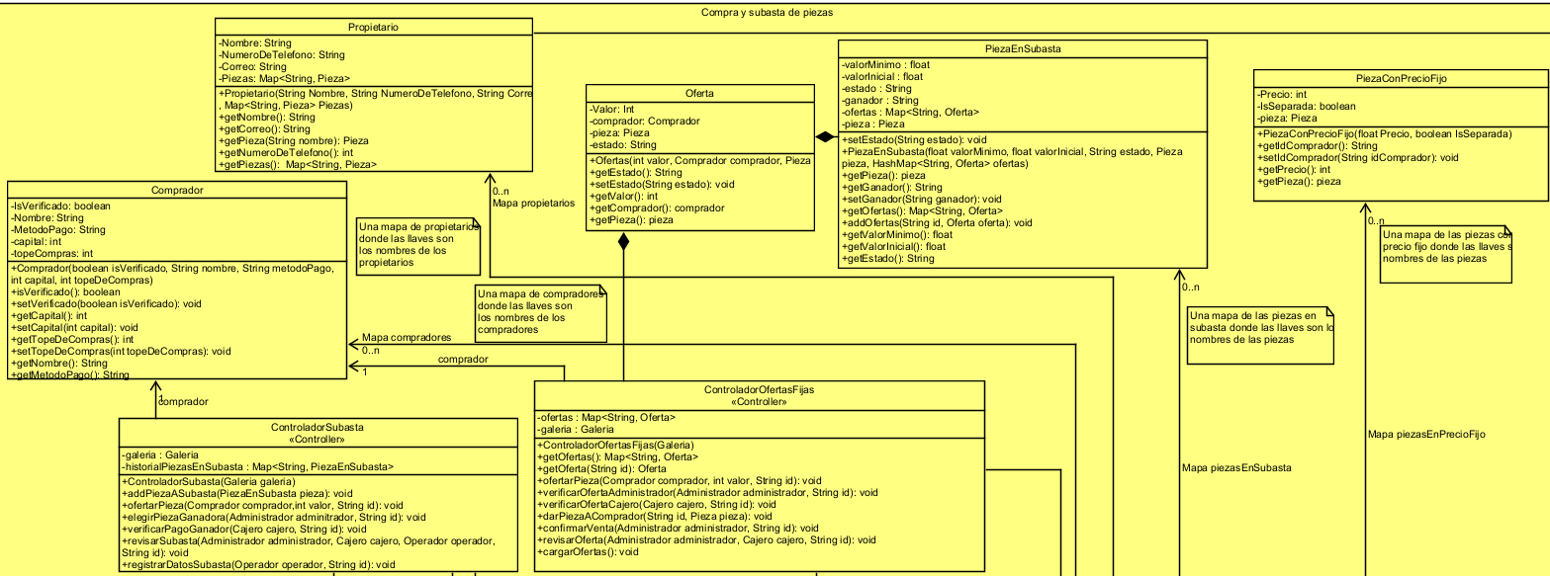Figura 8

UML final del diseño (relaciones, atributos y métodos)

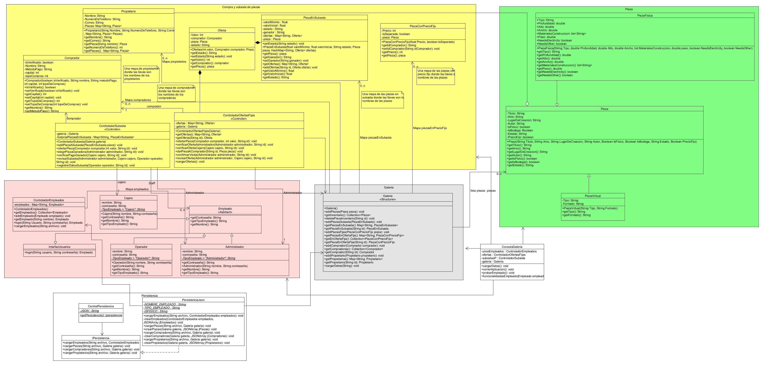Figura 9

Restricción de proyecto:

Para el correcto funcionamiento del sistema es necesario descargar un componente extra a eclipse; un json.jar el cual se debe descargar y meter en la sección de propiedades del proyecto, en la parte de java build path>>libraries y en la sección de Classpath hay que quitar el que esta determinadamente y poner el archivo mencionado (json.jar) (add externa JARs) este archivo se adjuntará.

Descripción parcial del funcionamiento de la aplicación:

Nota: La persistencia es en donde se guardará la información de la galería, en donde se ubican todas las piezas de la galería.

Piezas:

Las piezas pueden ser de dos tipos; físicas y virtuales, así se satisfacen las características de las posibles descritas en el contexto del proyecto, pero al agregar piezas a la galería se dividen en 2 categorías diferentes; en piezas con precio fijo o piezas en subasta las que pueden adquirir los compradores mediante ofertas.

Un propietario puede tener un número n de piezas, pero no porque todos tengan piezas significa que todas tengan un propietario asignado, las que no tienen se consideran de autor anónimo.

Cuando un comprador haga una oferta, este primero tiene que escoger una pieza de la galería y dependiendo del tipo de pieza (en subasta o con precio fijo) se dirige a diferentes componentes, si es una en subasta esta oferta va a clase subasta y en esta clase es donde la oferta más atractiva se elige, por otro lado, si es una pieza con precio fijo al consolidarse (la oferta), la pieza quedara bloqueada hasta que el administrador evalué la oferta (si es rechazada, la pieza vuelve a su estado original).

Para ser comprada una pieza como se sabe primero debe tener una oferta, ya que esta oferta al ser evaluada por el administrador se puede efectuar, y el cajero es el que la hace efectiva con la información del comprador.